**DOKUMENTASI TEKNIS PERAKITAN SISTEM MONITORING DAN KONTROL OTOMATIS DISSOLVED OXYGEN BERBASIS PID**

Ditulis Oleh:

**ORANG TUA GROUP**



**DIVISI AUTOMATION**

**PT. CS2UPA PANDAAN**

**ORANG TUA GROUP**

**2025**

# **DAFTAR ISI**

DAFTAR ISI 1

BAB I GAMBARAN UMUM & SPESIFIKASI SISTEM 4

1.1 Deskripsi Sistem 4

1.2 Spesifikasi Teknis 4

1.2.1 Sistem Kendali 4

1.2.2 Sensor Dissolved Oxygen 4

1.2.3 Komunikasi 5

1.2.4 Catu Daya 5

1.3 Arsitektur Sistem & Komponen 5

1.3.1 Diagram Blok Sistem 5

1.3.2 Komponen Perangkat Keras 6

1.3.3 Penugasan Pin ESP8266 6

1.4 Fitur dan Kemampuan 7

1.4.1 Pengolahan Sinyal 7

1.4.2 Fitur Kendali 7

1.4.3 Manajemen Data 7

1.4.4 Antarmuka HMI 7

BAB II INSTALASI & KONFIGURASI SISTEM 8

2.1 Persiapan dan Pemasangan Perangkat Keras 8

2.1.1 Kebutuhan Alat dan Material 8

2.1.2 Pemasangan dan Pengkabelan 8

2.1.3 Konfigurasi catu daya: 8

2.2 Konfigurasi Firmware ESP8266 8

2.2.1 Persiapan Arduino IDE 8

2.2.2 Parameter Default Sistem 9

2.2.3 Prosedur Upload Firmware 9

2.3 Setup HMI dan Komunikasi Modbus 9

2.3.1 Konfigurasi HMI Wecon 9

2.3.2 Pemetaan Register Modbus 9

BAB III OPERASI SISTEM 11

3.1 Prosedur Operasi 11

3.1.1 Startup Sistem 11

3.1.2 Operasi Normal 11

3.1.3 Shutdown Sistem 11

3.2 Antarmuka HMI dan Pengaturan Parameter 11

3.2.1 Navigasi Layar 11

3.2.2 Dashboard Utama (HOME) 11

3.2.3 Pengaturan Parameter (Jika Menggunakan Mode Manual) 12

3.2.4 Parameter PID 12

3.2.5 Informasi Sistem (MORE) 12

BAB IV PENUTUP 13

4.1 Kesimpulan 13

4.1.1 Keberhasilan Implementasi 13

4.1.2 Manfaat Operasional 13

4.2 Saran 13

4.2.1 Pengembangan Sistem 13

4.2.2 Optimasi Operasional 14

4.2.3 Pemeliharaan dan Standardisasi 14

LAMPIRAN 15

# GAMBARAN UMUM & SPESIFIKASI SISTEM

## Deskripsi Sistem

Sistem pemantauan dan kendali dissolved oxygen otomatis untuk WWTP menggunakan mikrokontroler ESP8266 Wemos D1 R1 sebagai pengendali utama. Sistem ini menggantikan proses pemantauan manual dengan kendali PID otomatis berbasis sensor DFRobot SEN0237.

Sistem ini memiliki kemampuan pemantauan DO secara real-time dengan sampling 30ms dan kendali PID otomatis untuk motor aerator 45kW. Operator dapat memantau dan mengatur parameter melalui antarmuka HMI Wecon 7 inci, sementara data operasional dapat dicatat ke Firebase untuk keperluan analisis. Keluaran sistem berupa sinyal 0-10V yang dikirim ke VFD Zest Elektrik ZQ310 untuk mengatur kecepatan motor aerator.

## Spesifikasi Teknis

Sistem dirancang dengan spesifikasi teknis yang memenuhi kebutuhan aplikasi industrial wastewater treatment dengan tingkat akurasi dan keandalan yang tinggi. Pemilihan komponen dilakukan berdasarkan karakteristik lingkungan operasi yang menantang dan kebutuhan operasi berkelanjutan 24/7.

### Sistem Kendali

1. Pengendali: ESP8266 Wemos D1 R1 Uno
2. Algoritma: PID Controller (Kp=0.8, Ki=0.3, Kd=0.2)
3. Setpoint: 2.5 ppm (dapat diatur 1.0-5.0 ppm)
4. Rentang kendali: 20-40 Hz frekuensi motor
5. Waktu tanggap: 5-10 menit

### Sensor Dissolved Oxygen

1. Model: DFRobot SEN0237
2. Rentang: 0-20 ppm
3. Keluaran: 0-3.3V analog
4. Akurasi: ±2% pembacaan
5. Waktu tanggap: T90 < 90 detik

### Komunikasi

1. Protokol: Modbus RTU via RS485
2. Transceiver: MAX485
3. Baud rate: 9600 bps, 8N1
4. Alamat slave: 1

### Catu Daya

1. Masukan: AC 220V ±10%
2. PSU: 24V 10A switching
3. Penurun tegangan: LM2596 untuk ESP8266
4. Konsumsi total: ~250W

## Arsitektur Sistem & Komponen

### Diagram Blok Sistem

Arsitektur sistem menggunakan sensor DO sebagai masukan utama yang terhubung ke ESP8266 melalui pin ADC. ESP8266 menjalankan algoritma kendali PID dan menghasilkan sinyal PWM yang dikonversi menjadi 0-10V untuk VFD. Komunikasi antara ESP8266 dan HMI menggunakan protokol Modbus RTU melalui RS485 untuk pertukaran data dan parameter secara real-time.

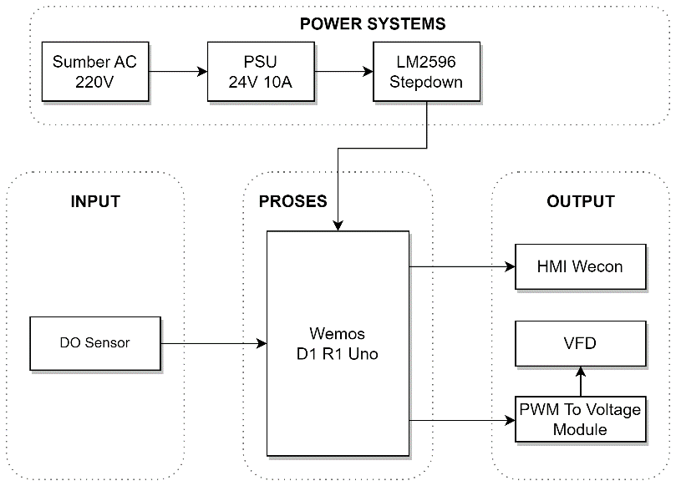

### Komponen Perangkat Keras

1. Pengendali: ESP8266 Wemos D1 R1 Uno
2. Sensor: DFRobot SEN0237 DO Sensor
3. HMI: Wecon PI3070ie 7" layar sentuh
4. Komunikasi: MAX485 RS485 transceiver
5. Catu Daya: PSU 24V 10A + LM2596 stepdown
6. Keluaran: Konverter PWM to 0-10V
7. VFD: Zest Elektrik Inverter ZQ310

### Penugasan Pin ESP8266

ESP8266 menggunakan pin A0 untuk membaca sinyal analog dari sensor DO, sementara pin D4 menghasilkan sinyal PWM dengan frekuensi 980Hz. Komunikasi RS485 menggunakan tiga pin: D11 untuk kendali arah transmisi, D12 untuk mengirim data, dan D13 untuk menerima data dari HMI.

* A0 : Masukan ADC sensor DO
* D4 : Keluaran PWM (980Hz, 0-255)
* D11 : Kendali RS485 RE/DE
* D12 : RS485 DI (kirim)
* D13 : RS485 RO (terima)

## Fitur dan Kemampuan

### Pengolahan Sinyal

Sistem menggunakan algoritma filter canggih untuk memastikan pembacaan sensor yang stabil dan akurat. MovingAverageFilter dengan 350 sampel mengurangi noise, sementara DynamicLerpFilter memberikan respons yang halus terhadap perubahan nilai sensor. Sistem juga dilengkapi deteksi pembacaan rendah dan penyesuaian faktor kalibrasi otomatis.

### Fitur Kendali

Algoritma PID diimplementasikan dengan pembatasan keluaran untuk melindungi motor dari operasi di luar spesifikasi. Sistem memiliki penundaan inisialisasi 15 detik untuk stabilitas dan waktu transisi yang dapat dikonfigurasi. Mode operasi dapat beralih antara otomatis dan manual dengan validasi parameter lengkap.

### Manajemen Data

Parameter sistem disimpan dalam EEPROM dengan pemantauan jumlah siklus penulisan untuk prediksi keandalan. Data operasional dicatat ke Firebase dalam tiga mode: real-time setiap 5 detik, historis setiap 15 detik, dan terjadwal pada jam 06:00, 12:00, dan 18:00 untuk analisis jangka panjang.

### Antarmuka HMI

HMI menyediakan navigasi 4 layar utama untuk pemantauan, konfigurasi parameter PID, pengaturan preset, dan informasi sistem. Operator dapat memantau data real-time, mengatur parameter operasi, dan memantau kesehatan EEPROM melalui layar sentuh yang responsif.

# INSTALASI & KONFIGURASI SISTEM

## Persiapan dan Pemasangan Perangkat Keras

### Kebutuhan Alat dan Material

Instalasi memerlukan peralatan standar elektrik dan instrumentasi: multimeter digital, tang crimping, obeng set, drill untuk mounting, laptop dengan Arduino IDE, dan kabel USB untuk programming.

Material instalasi:

1. Kabel power 3x2.5mm² (AC 220V)
2. Kabel sinyal 2x0.75mm² (sensor)
3. Kabel RS485 shielded 2x0.75mm²
4. Terminal block, connector, cable gland IP65

### Pemasangan dan Pengkabelan

Enclosure dipasang pada lokasi kering dan mudah akses. Sensor DO diinstal pada basin kedalaman 0.5-1 meter. Semua kabel menggunakan protective conduit dengan grounding proper.

### Konfigurasi catu daya:

* AC 220V → PSU 24V 10A
* PSU 24V → HMI Wecon (24V)
* PSU 24V → LM2596 → ESP8266 (3.3V/5V)

## Konfigurasi Firmware ESP8266

### Persiapan Arduino IDE

Arduino IDE dikonfigurasi dengan ESP8266 board package v3.0.0. Setting board: "Generic ESP8266 Module", flash size 4MB, CPU 80MHz, upload speed 921600.

Library yang dibutuhkan:

ModbusMaster.h, SoftwareSerial.h

Custom: SensorFilter, DOSensor, ModbusConfig

### Parameter Default Sistem

// Parameter PID Default

Kp = 0.8, Ki = 0.3, Kd = 0.2

Setpoint = 2.5 ppm

Range Keluaran = 20-40 Hz

// Pengaturan Sistem

Faktor Kalibrasi = 1.0

Waktu Transisi = 1.0 detik

Threshold DO = 2.0 ppm

### Prosedur Upload Firmware

1. Hubungkan ESP8266 via USB ke laptop
2. Pilih port COM yang sesuai
3. Kompilasi dan upload firmware
4. Monitor serial output untuk verifikasi startup

## Setup HMI dan Komunikasi Modbus

### Konfigurasi HMI Wecon

HMI dikonfigurasi menggunakan PI Studio dengan project file khusus sistem monitoring DO. Komunikasi Modbus RTU: port COM1, 9600 bps, 8N1, slave address 1.

### Pemetaan Register Modbus

Write Registers (ESP8266 → HMI):

D1-D2 : Nilai ADC Mentah

D3-D4 : Nilai Tegangan

D5-D6 : Nilai Sensor DO

D7-D8 : Frekuensi Keluaran

D9-D10 : Keluaran PWM

Read Registers (HMI → ESP8266):

D101-D102: Faktor Kalibrasi

D113-D114: Parameter Kp

D115-D116: Parameter Ki

D117-D118: Parameter Kd

D119-D120: Nilai Setpoint

# OPERASI SISTEM

## Prosedur Operasi

### Startup Sistem

1. Verifikasi AC 220V stabil, nyalakan MCB utama
2. Tunggu LED PSU 24V hijau, nyalakan HMI
3. ESP8266 startup otomatis, tunggu inisialisasi 15 detik
4. Cek status komunikasi "Connected" pada HMI
5. Verifikasi pembacaan sensor DO masuk akal
6. Sistem masuk mode PID otomatis, monitor frekuensi 20-40 Hz

### Operasi Normal

Sistem berjalan otomatis dengan kendali PID. Operator memantau nilai DO, frekuensi motor, status komunikasi, dan mencatat pembacaan harian untuk trend analysis.

### Shutdown Sistem

1. Catat kondisi operasi, simpan perubahan parameter
2. Set manual mode jika perlu, kurangi frekuensi ke 20 Hz
3. Shutdown HMI dengan proper procedure

## Antarmuka HMI dan Pengaturan Parameter

### Navigasi Layar

HMI memiliki 3 layar utama: HOME (dashboard monitoring & VFD control), PRESET (konfigurasi parameter DO), dan MORE (diagnostik sistem & EEPROM health).

### Dashboard Utama (HOME)

Bagian MONITORING:

* ADC: Nilai mentah sensor (0-1023)
* VOLT: Tegangan terkonversi (0-3.3V)
* DO: Nilai terukur (ppm)
* CAL: Nilai terkalibrasi (ppm)

Bagian VFD CONTROL:

* Frekuensi keluaran motor (Hz)
* Nilai PWM untuk diagnostik (0-255)

### Pengaturan Parameter (Jika Menggunakan Mode Manual)

* DO THRESHOLD: Nilai ambang kontrol
* ABOVE/BELOW THRESHOLD FREQUENCY: Frekuensi motor berdasarkan kondisi DO
* TRANSITION TIME: Waktu respons sistem

### Parameter PID

* KP: Proportional gain (0.1-2.0)
* KI: Integral gain (0.1-1.0)
* KD: Derivative gain (0.1-0.5)
* SP: Setpoint (1.0-5.0 ppm)

### Informasi Sistem (MORE)

* EEPROM WRITE COUNT: Siklus tulis saat ini
* EEPROM WRITE LIMIT: Batas maksimum (100.000)
* EEPROM HEALTH: Persentase kesehatan
* EEPROM BAD SECTOR: Jumlah sektor rusak

# PENUTUP

## Kesimpulan

Sistem monitoring dan kontrol dissolved oxygen berbasis ESP8266 telah berhasil diimplementasikan sebagai solusi otomasi untuk WWTP. Sistem ini menggantikan proses monitoring manual dengan kontrol PID otomatis yang responsif dan akurat.

### Keberhasilan Implementasi

Sistem beroperasi dengan performa yang memenuhi spesifikasi teknis yang ditetapkan. Akurasi sensor, waktu respons komunikasi, dan stabilitas kontrol telah tercapai sesuai target. Algoritma PID memberikan kontrol yang optimal untuk motor aerator dengan parameter yang telah disesuaikan.

### Manfaat Operasional

Implementasi sistem memberikan manfaat signifikan dalam operasi WWTP. Monitoring kontinyu menggantikan pemeriksaan manual, respons otomatis terhadap perubahan kondisi DO, data logging untuk analisis trend, interface operator yang user-friendly, dan maintenance predictive melalui monitoring kesehatan sistem.

## Saran

### Pengembangan Sistem

Untuk meningkatkan kapabilitas sistem, disarankan penambahan sensor pH dan temperature, integrasi dengan sistem SCADA plant, implementasi redundant sensor, dan penambahan weather station untuk kompensasi kondisi lingkungan.

Peningkatan kontrol dapat dilakukan dengan implementasi advanced control algorithm, feed-forward control berdasarkan flow rate, adaptive PID tuning, dan multi-variable control untuk optimasi konsumsi energi.

### Optimasi Operasional

Implementasi machine learning untuk prediksi trend DO, historical data analysis untuk optimasi parameter, alarm prediction, dan energy consumption monitoring dapat meningkatkan efisiensi operasional.

Pengembangan mobile app untuk remote monitoring, web dashboard untuk management reporting, automated report generation, dan integration dengan maintenance management system akan meningkatkan user experience.

### Pemeliharaan dan Standardisasi

Scheduled replacement sensor berkala, preventive maintenance checklist, spare part inventory management, dan regular calibration schedule perlu dioptimalkan.

SOP detail untuk operasi sistem, training manual untuk operator, troubleshooting flowchart, dan emergency response procedure harus tersedia lengkap.

# LAMPIRAN

Lampiran 1 Dokumentasi Pengerjaan Firmware Sistem Kontrol Monitoring DO

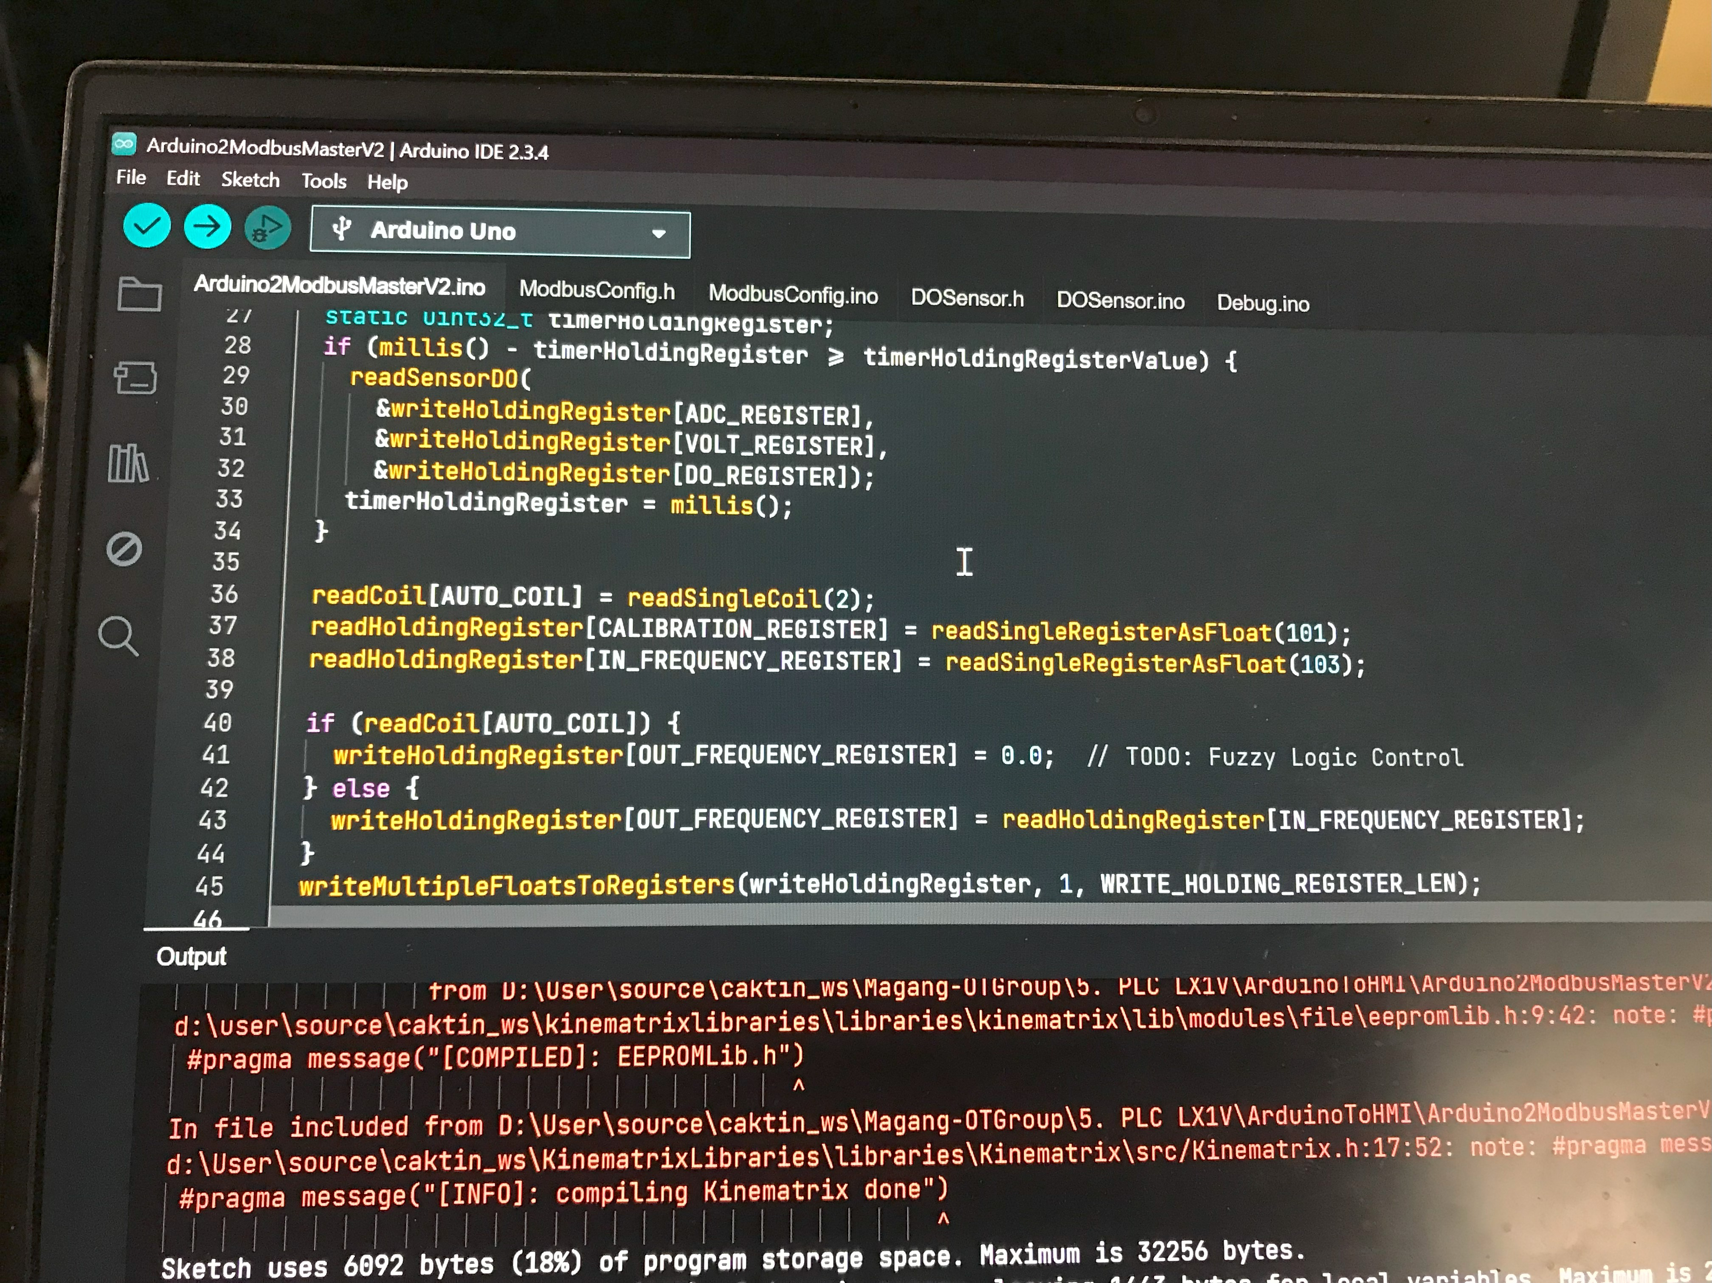

Lampiran 2 Dokumentasi Pengerjaan Firmware Robot Palletizer

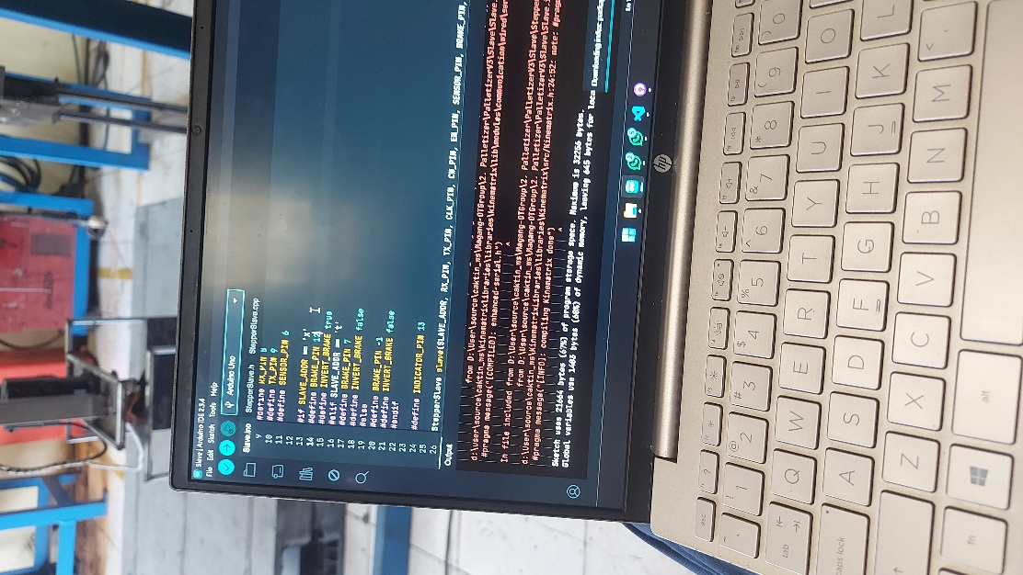

Lampiran 3 Sensor DO DF Robot

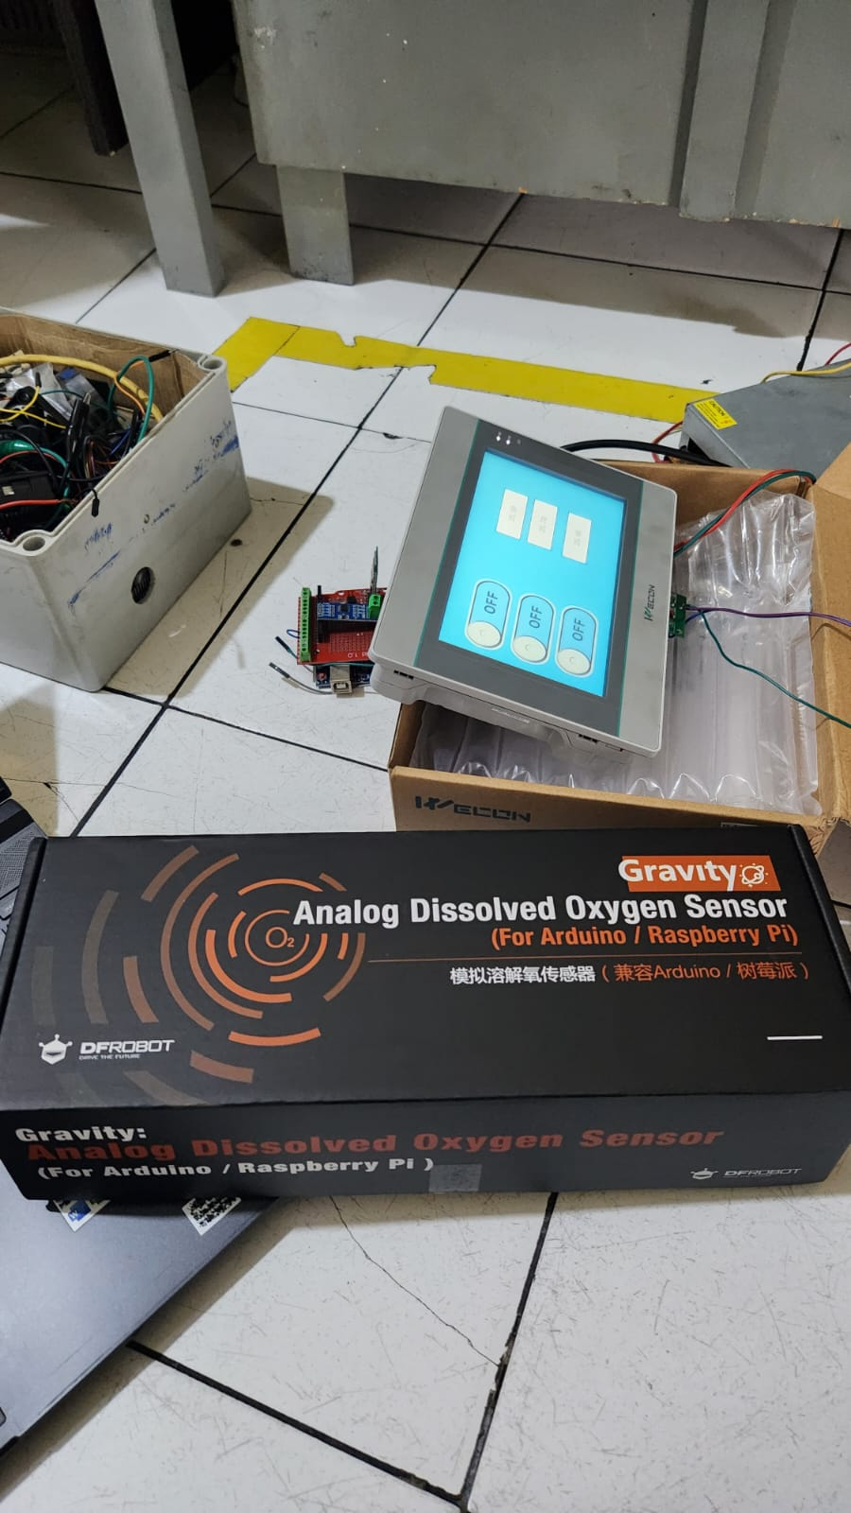

Lampiran 4 Kalibrasi Sensor DO

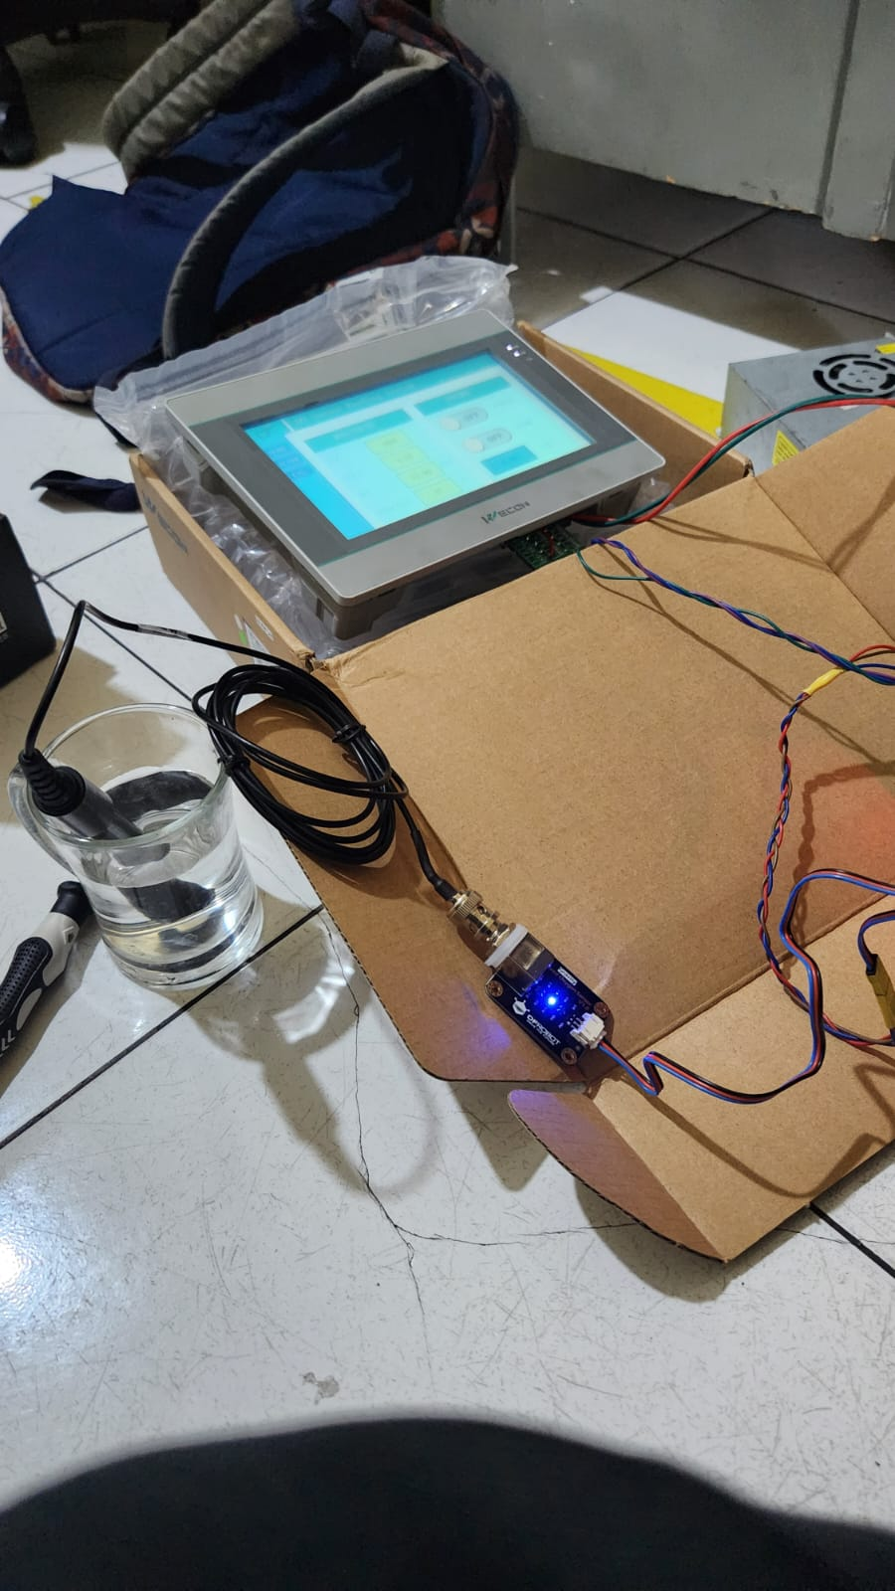

Lampiran 5 Dokumentasi VFD (Variable Frequency Drive)

